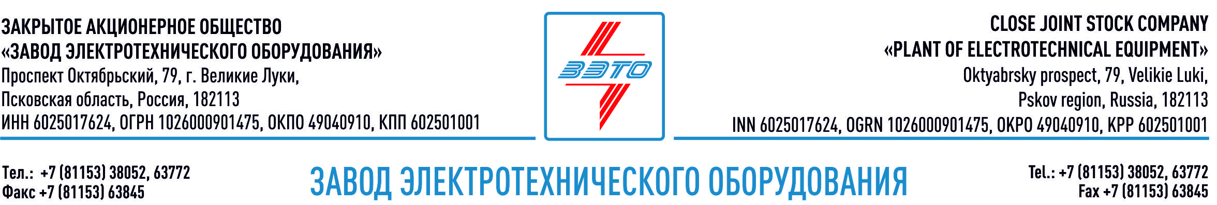

ПРЕСС-РЕЛИЗ

КРУЭ-110 кВ с оптическими трансформаторами тока на ПС 110 кВ «Доброград»

Во Владимирской области введена в работу ПС 110 кВ «Доброград» с целью осуществления технологического присоединения потребителей социальной и производственной сферы нового города Доброград, созданного с учетом современных технологий и урбанистических концепций.

«ЗЭТО» поставил на энергообъект ячейки комплектных распределительных устройств наружного исполнения с элегазовой изоляцией КРУЭ-110 кВ.

Впервые в КРУЭ-110 кВ были применены цифровые оптические измерительные трансформаторы тока. Это продукт совместной работы по интегрированию оптического трансформатора тока Российской научно-производственной компанией «ПРОФОТЕК» в модули КРУЭ-110 производства ЗАО «ЗЭТО».

КРУЭ-110 кВ наружной установки является полностью отечественной разработкой, созданной и адаптированной для эксплуатации на открытом воздухе при низких температурах. Оборудование внесено в реестр промышленной продукции, произведенной на территории Российской Федерации.

КРУЭ — это высоковольтное распределительное устройство с газовой изоляцией, предназначенное для приема, распределения и передачи электрической энергии в сетях трехфазного переменного тока частоты 50 Гц номинального напряжения 110 кВ, представляющее собой совокупность коммутационных измерительных и других аппаратов и устройств, все токовые части которых расположены в среде элегаза под давлением, внутри немагнитного заземленного и герметичного корпуса.

Основанный в 1959 году завод электротехнического оборудования ЗАО «ЗЭТО» (г. Великие Луки, Псковская область) является одним из крупнейших российских производителей электротехнического оборудования для электроэнергетики, нефтяной, газовой, добывающей и обрабатывающей промышленности, железных дорог, метрополитена, сельского и городского хозяйства. Перечень выпускаемого оборудования составляет более 400 наименований и охватывает все классы напряжений от 0,38 до 750 кВ. ЗАО «ЗЭТО» — современное, высокоэффективное, социально ориентированное предприятие, обладающее мощным научным и техническим потенциалом, стремящееся стать лидером по производству высоковольтного оборудования. ЗАО «ЗЭТО» входит в перечень системообразующих организаций Министерства промышленности и торговли РФ в категории «Энергетическое машиностроение, электрическая и кабельная промышленность» и является якорным резидентом «Промышленного электротехнического кластера Псковской области» и Технопарка «Электрополис». Подробнее: https://www.zeto.ru

